Республика Калмыкия

Целинный район

МОКУ «Хар-Булукская средняя общеобразовательная школа»

Материалы для классного часа

«Хадак как геральдический символ».

**Введение.**

Мы часто видим изображения символов республики Калмыкия в учебниках, журналах и по телевидению, но не всегда задумываемся об их значении. А между тем, без знания своих корней, традиций своего народа, нельзя считать себя  полноценным человеком. Знакомство с традициями и обычаями помогает сохранить прошлое, историю и культуру народа. Исследование на тему государственной символики является ***актуальным***, так как знание традиций народа, его символов можно назвать мостиком между прошлым и будущим. Одним из символов республики Калмыкия является герб - Хальмг Тангчин сюлде. Среди элементов герба меня заинтересовал белый хадак на желтом фоне. *Каково происхождение хадака? Какое значение имеет этот предмет, расположенный на почетном месте - гербе республики Калмыкия?*

1. **Краткий литературный обзор о правилах геральдики.**

Одним из самых главных символов любого государства является его ГЕРБ. У одних он сложный, вычурный и многозначный. У других - он лаконичен как эмблема. Но абсолютно каждый герб несет на себе смысловую нагрузку. В нем отражаются главные исторические вехи в жизни государства. Или по гербу можно понять о принципах, исповедуемых государством. Были времена, когда у каждой известной в стране фамилии был свой родовой герб. И хотя масштабы государственного и фамильного гербов разные, большинство гербов подчиняются правилам, установленным геральдикой за много веков.

Геральдических цветов- семь. Желтый и белый раньше заменяли на золото и серебро, но с течением времени они перестали использоваться как самостоятельные цвета. Кроме них используют красный, пурпурный,зеленый, синий, черный. Золото называют королем металлов. Оно символизирует могущество и справедливость; серебро - благородство и невинность; красный - цвет храбрости, любви и мужества; пурпурный - говорит о благочестии; синий - цвет неба, верности и честности; зеленый – надежда и свобода; черный - цвет мудрости и осторожности.

Основное правило в геральдике - не искать скрытый умысел там, где его нет.

Многие из вас видели применение хадака во время исполнения калмыцкого танца ученицами нашей школы: Отчиевой З., Носоновой Е., Базаевой В. Этот замечательный танец исполнялся на сцене школы. Девушки держали белые 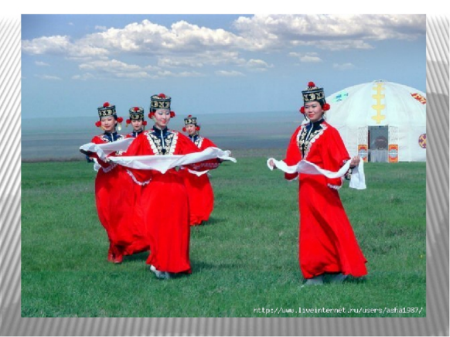хадаки особым способом вместе с пиалами. Затем мы не раз были свидетелями подношения хадаков дорогим гостям школы (старейшим жителям поселка, первым выпускникам школы, известным калмыцким писателям, иностранным студентам, прибывшим на конференцию и многим другим).

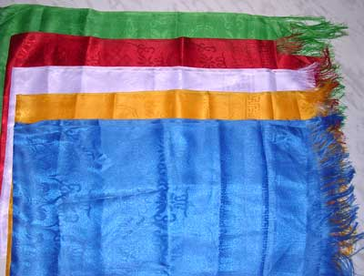Для начала дадим определение слову хадак**. «Хада́к»** (также **хата**; тибет.) - ритуальный длинный шарф, один из буддийских символов.

***Хадак*** - длинный узкий платок, даримый в Монголии и Тибете в знак почтения, дружбы и благопожелания. Хадаки бывают шелковые и бумажные, жёлтого, чёрного, белого или синего цвета. Длина их от 1,5 аршин до трёх маховых сажен. Часто на хадаках вышивают или ткут изображение разных буддийских божеств, в особенности Аюши, как покровителя долгоденствия. Хадаки бывают и короткие, не более одного аршина, с затканными цветами.

 Хадак преподносят самым уважаемым и почетным гостям. Мы часто видим, как Далай лама преподносит хадаки дипломатам, политических деятелям и другим гостям, символизируя чистоту своих намерений и начало отношений.

Хадак - универсальный дар. Он может быть преподнесён по любому праздничному поводу, такому как свадьба, рождение ребёнка, окончание учебы в университете, прибытие или отбытие гостей и прочее. В Тибете хадак преподносят в виде поздравления по случаю праздника, для пожелания удачи, при встрече и проводах, в качестве награды, в виде подношения ламам и святым во время молебнов, по случаю окончания строительства дома. Хадак преподносят людям, чьей помощью хотят заручиться. Тибетцы обычно желают удачи (tashi delek), когда дарят хадак. Хадак обычно делают из шелковой материи. Каждый хадак имеет свое название, символы, цвета. Голубой хадак - цвет неба, символ гармонии, согласия и спокойствия.

Зеленый хадак - символ благой активности и устранения любых препятствий. Красный хадак – символизирует сохранность и безопасность, а также притягивает все благие качества. Желтый хадак - символ процветания Учения Будды, плодородия, умножения и достатка. Белый хадак - символ изначальной чистоты, чистые помыслы, означает ясную мудрость бодхисатвы, а также благие деяния и щедрость.

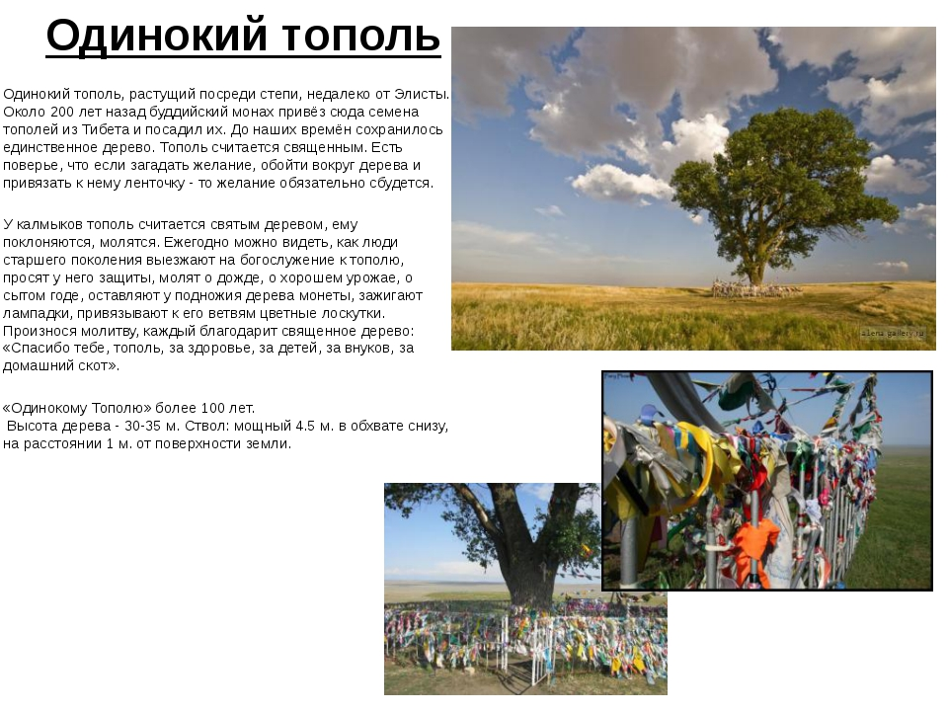 Во времена социализма использование хадаков было ограниченным и только с началом 90-х годов его стали использовать повсеместно. Это привело к тому, что теперь хадаки можно увидеть вывешенными на мостах, деревьях.

Как выяснилось, хадаки вдохновляют и поэтов. Мне понравилось, как пишет о хадаке народный поэт Бурятии Б.С. Дугаров, который посещал нашу республику неоднократно.

**«Хадак»**

*«Тара - богиня Востока иль боги степей возжелали:*

*Так повелось у нас, именно так -*

*Отчего края согласно обычаю, гостю вначале*

*От всей души преподносят шелковый нежный хадак».*

И далее:

*«Белый хадак - белоснежная песнь мирозданья.*

*Белый хадак как серебряный свет поутру.*

*Или спустилась с небес лебединая стая*

*И обронила на белый хадак по перу.*

*Белый хадак - словно белая лента Вселенной,*

*Бережно Млечным Путем увенчавшая мир.*

*Белый хадак - это вечности свет сокровенный,*

*Благословляющий жизни трепещущий миг.*

*Белый хадак - словно символ надежды и веры,*

*Белый мой парус в бушующем море страстей.*

*Бешено мчатся мгновенья - мой век двадцать первый.*

*Белый хадак подношу я Отчизне моей».*

(Б.С. Дугаров)

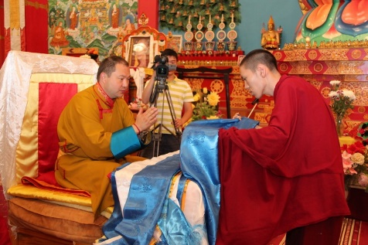 Надо знать, что хадак преподносят в сложенном в длину виде, открытой стороной к приветствуемому, широко разостлав на ладонях, придерживая большими пальцами. Существует своеобразный ритуал подношения хадаков. При подношении денег на хадаке, их придерживают большим пальцем правой руки. Когда приветствуют гостей хадаком и чашей с белой пищей, то чашу держат на ладони правой руки. При дарении хадака, его надо обязательно положить на ладони приветствуемого, а не на локти. Также нельзя вешать хадак на шею и плечи. Человек, принимающий хадак, должен выслушать благопожелание с открытыми ладонями, но стоящими торчком большими пальцами. Приняв хадак, приветствуемый сгибает его с правой руки на левую, сворачивая, кладет за пазуху. Такой ритуал принятия хадака есть проявление почтения и уважения преподносящему.

Нельзя выбрасывать хадак вместе с мусором, это равнозначно осквернению жизненной энергии человека. Потому хадаки хранят дома на алтаре или в других местах повыше, чтобы ненароком не уронить и не затоптать.

У каждой республики есть свой флаг и герб, отличительные символы государственности. Слово *«герб»* происходит от немецкого «наследство». Каждый элемент герба имеет важное значение. Вот почему мы должны знать их значение и с уважением относиться к символам нашей республики – республики Калмыкия.

Нам было интересно узнать, что хадак используется *как геральдический символ в гербе республики Калмыкия,* а также в гербах Монголии, Бурятии, Тывы, Агинского Бурятского автономного округа.

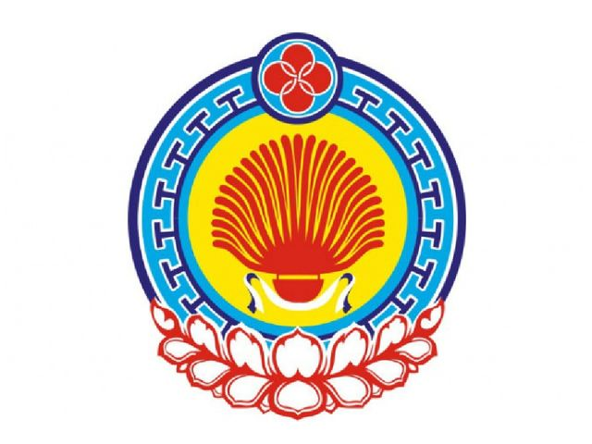**Описание герба республики Калмыкия**: «*Государственный герб Республики Калмыкия – «Хальмг Тангчин сюлде» представляет собой изображение «Улан Зала» и* ***«Хадак»*** *в круге золотисто - желтого цвета в обрамлении национального орнамента «зег» на голубом фоне, в основании которого лепестки цветка белого лотоса. В верхней части герба - изображение древнего символа Дербен Ойратов - четыре скрепленных между собой круга».* ***Хадак - белый шелковый шарф, подношение верующих в храме, символ мирных взглядов, добра, щедрости, изобилия.***

**Описание герба Монголии**:

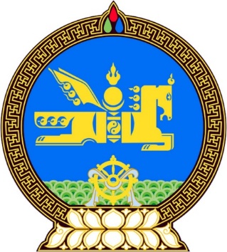 Герб вписан в круг. Синий фон означает небо, а золотистый узор - единство. В центре расположена фигура жеребца и национальная эмблема «Соёмбо». В верхней части расположен талисман, который исполняет желания и означает прошлое, настоящее и будущее. К низу от центра герба изображена горная гряда и буддийское колесо - ***дхармачакра с хадаком****.*

**Описание герба республики Бурятия:**

 Герб представляет собой геральдический щит традиционной формы, на котором размещен трехцветный круг (сине-бело-желтый цвета бурятского флага). В верхней части круга - золотое соембо (солнце, луна, очаг). В центре круга сине-белые волны Байкала, гористый рельеф Бурятии. Нижнюю часть круга обрамляет голубая лента: ***хадак - символ гостеприимства*.** Центральная часть хадака служит основанием герба.

**Описание герба республики Тыва:**

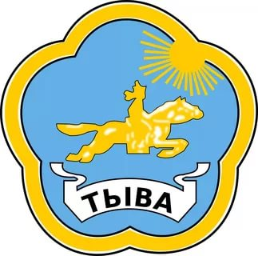Внешний контур Государственного герба республики Тыва является стилизованным изображением знака, связанного с представлениями древнетюркских народов об устройстве мира. Изображение скачущего на лошади всадника в национальной тувинской одежде отображает традиционный уклад жизни и основной хозяйственной деятельности людей на протяжении многих веков проживавших на территории республики Тыва. Изображение солнца с расходящимися лучами символизирует стремление людей к высоким идеалам, миру и благополучию**. *Смысловое значение изображения ленты «кадак» состоит в отражении гостеприимства и дружелюбия народа республики Тывы.***

**Описание герба Агинского Бурятского автономного округа**:

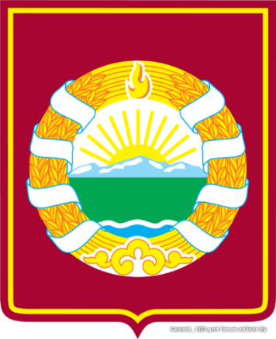Герб Агинского Бурятского автономного округа представляет собой четырехугольный, с закругленными нижними углами, заостренный в оконечности бордовый геральдический щит, окантованный желтой полосой. В центре щита круг, в нижней части которого расположен зооморфный национальный орнамент желтого цвета «хамар угалза», символизирующий домашних животных: лошадь, крупный рогатый скот, верблюда, овцу и козу, олицетворяющих традиционную приверженность коренного народа к животноводству. Вправо и влево от орнамента вверх по кругу расположены золотые колосья пшеницы, которые перевиты по четыре раза с каждой стороны ***традиционной белой лентой - национальным «хадаком»,******символом гостеприимства, чистоты помыслов бурятского народа, дружественного и радушного отношения, уважения ко всем другим народам*.** В верхней части круга расположен символ «гал-гуламта» - вечный огонь, очаг, источник жизни, света и благополучия народа. По горизонтальному диаметру круга под золотыми лучами восходящего солнца расположены священные для местных народов горы Алханай, Хаан УУла, Сог то Уула, Баатарай обоо. Ниже гор параллельно к горизонтальному диаметру круга расположены зеленая и волнистые синие и белые полосы, олицетворяющие привольные степи, а также реки, озера и минеральные источники.

Таким образом, мы видим, что хадак передает традиции гостеприимства народов, их чистые помыслы и дружелюбие.

**Заключение.**

Хадак – это один из главных геральдических символов нашей республики, символ гостеприимства, универсальный дар, главное подношение дорогому гостю. Ни одно важное событие не обходится у нас без подношения хадака. Эта обрядовая традиция пропагандируется везде: в школах, высших и средних учебных заведениях, учреждениях, храмах.

Хадак имеет древнее происхождение, используется в геральдике разных народов и является одним из символов кочевого пространства монголоязычного мира.

Смысловое значение хадака у разных народов не имеет больших различий, объединяясь в одном: чистота помыслов, уважение и дружелюбие.

С помощью символов люди передают свое желание жить в мире, уважать традиции; молодые люди должны изучать историю и культуру своей родины и знать смысл символов, заложенный много веков назад.

Список использованной литературы.

1. Журнал «Теегин герл», №3, год издания 2017.
2. А.П. Кузнецов- Школьнику о символах Отечества. Просвещение.2010г.
3. Материалы системы Интернет
4. Хейчиева Г. – Символы Калмыкии - //Известия Калмыкии, 2009г
5. К.Э. Эрендженов-Золотой родник-К. Книжное издательство, 1990г.

Приложение.